1、课程名称：类集框架核心接口

2、知识点

2.1、上次课程的主要知识点
类集简介。

2.2、本次预计讲解的知识点
1、 类集核心接口的定义；
2、 Collection接口定义。

3、具体内容（★★★★★）
在java.util包中定义的类集框架其核心的组成接口有如下几种：
· Collection（80%）接口：它是负责保存单值的最大父接口；
|- List子接口（90%）：允许保存重复元素，数据的保存顺序就是数据的增加顺序；
|- Set子接口（10%）：不允许保存重复元素，并且内部的元素可以进行调整。
· Map接口（20%）：提供的就是key与value的匹配的信息；
· 输出接口：Iterator、ListIterator、Enumeration。
结论：所有的集合保存数据的目的都是为了输出；
· Collection保存数据的目的纯粹只是为了输出，所以最关注的就是增加数据和输出数据的操作；
· Map保存数据的目的是为了根据key查找value，是为了查找准备的。

Collection是在集合开发之中使用较多的接口。那么在这个接口定义有大量的操作方法。
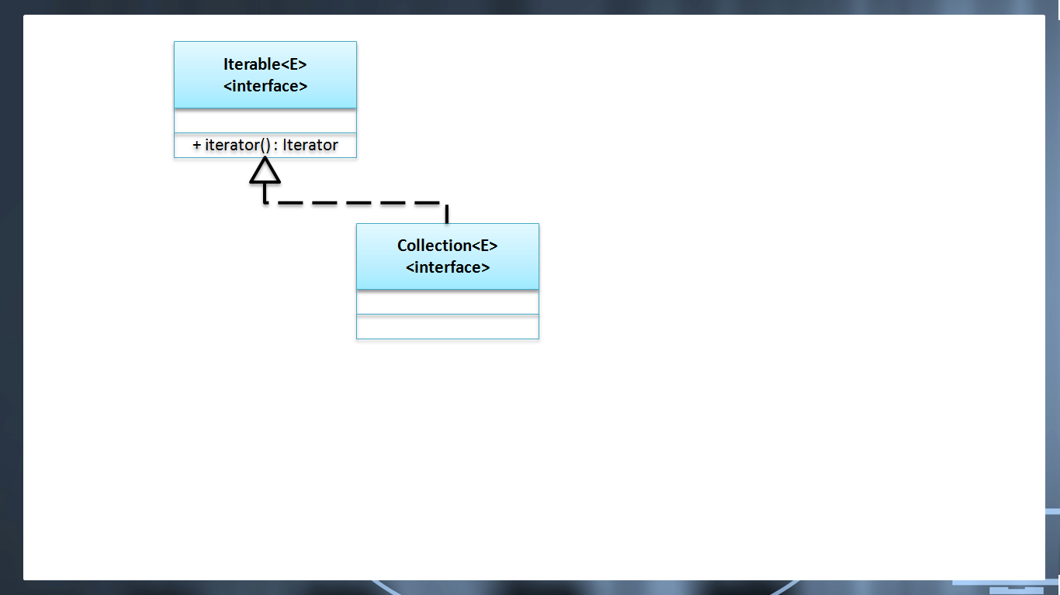
对于Collection设计的方法：
No. | 方法名称 | 类型 | 描述
1 | public boolean add(E e) | 普通 | 向集合中追加数据
2 | public void clear() | 普通 | 清空集合
3 | public boolean contains(Object o) | 普通 | 判断集合内容是否存在，需要equals()方法支持
4 | public boolean isEmpty() | 普通 | 判断是否为空集合
5 | public int size() | 普通 | 取得集合中保存数据的个数
6 | public boolean remove(Object o) | 普通 | 删除数据，依靠equals()方法支持
7 | public Iterator<E> iterator() | 普通 | 取得Iterator接口对象
8 | public Object[] toArray() | 普通 | 将集合变为对象数组返回
大部分情况下都要求以add()、iterator()两个方法的使用为主。

4、总结
之前的链表就是按照集合的标准实现的。

